零部件设计智能体软件模型架构说明书
项目验收技术报告用 | 软件模型、运行链路、7个子智能体架构与过程说明
文档类型  技术架构说明 | 版本  Mermaid截图版 | 适用对象  项目验收组 / 技术评审人员 / 系统架构人员 | 依据  项目代码、Agent定义、MCP工具边界、运行日志实现 | 生成日期  2026-06-26

1. 文档定位
本文用于项目验收技术报告，重点说明 mc-design 项目中设计智能体的软件模型架构、运行链路、7个任务子智能体的职责边界、工具依赖、输入输出和运行过程。本文不展开持续改进SOP；持续改进方法见配套文档《零部件设计智能体持续改进操作说明书》。
- 验收关注点一：主智能体是否只做任务编排和人机确认，不越权调用底层设计工具。
- 验收关注点二：7个子智能体是否各自承担独立任务边界，工具权限与职责一致。
- 验收关注点三：每个关键步骤是否有可回溯的工具调用、输出物和日志证据。
- 验收关注点四：NX、Teamcenter、MySQL、DFMEA、设计报告等外部能力是否通过本地 MCP 工具箱受控接入。

2. 软件模型总体架构
系统采用“云端/服务侧调度 + 本地客户端桥接 + MCP工具箱 + 业务系统”的软件模型。AI Service 通过 RuntimeBridgeManager 将 turn-stream-v1 调用桥接到本地 ClientApp；ClientApp 负责暴露 /mcp/<toolbox> 工具入口，并通过 TJUAE LiveCoordinator 同步会话、插件和工具定义。design-agent 是默认入口，只负责路由和必要确认，具体任务由7个子智能体完成。

总体软件模型架构图
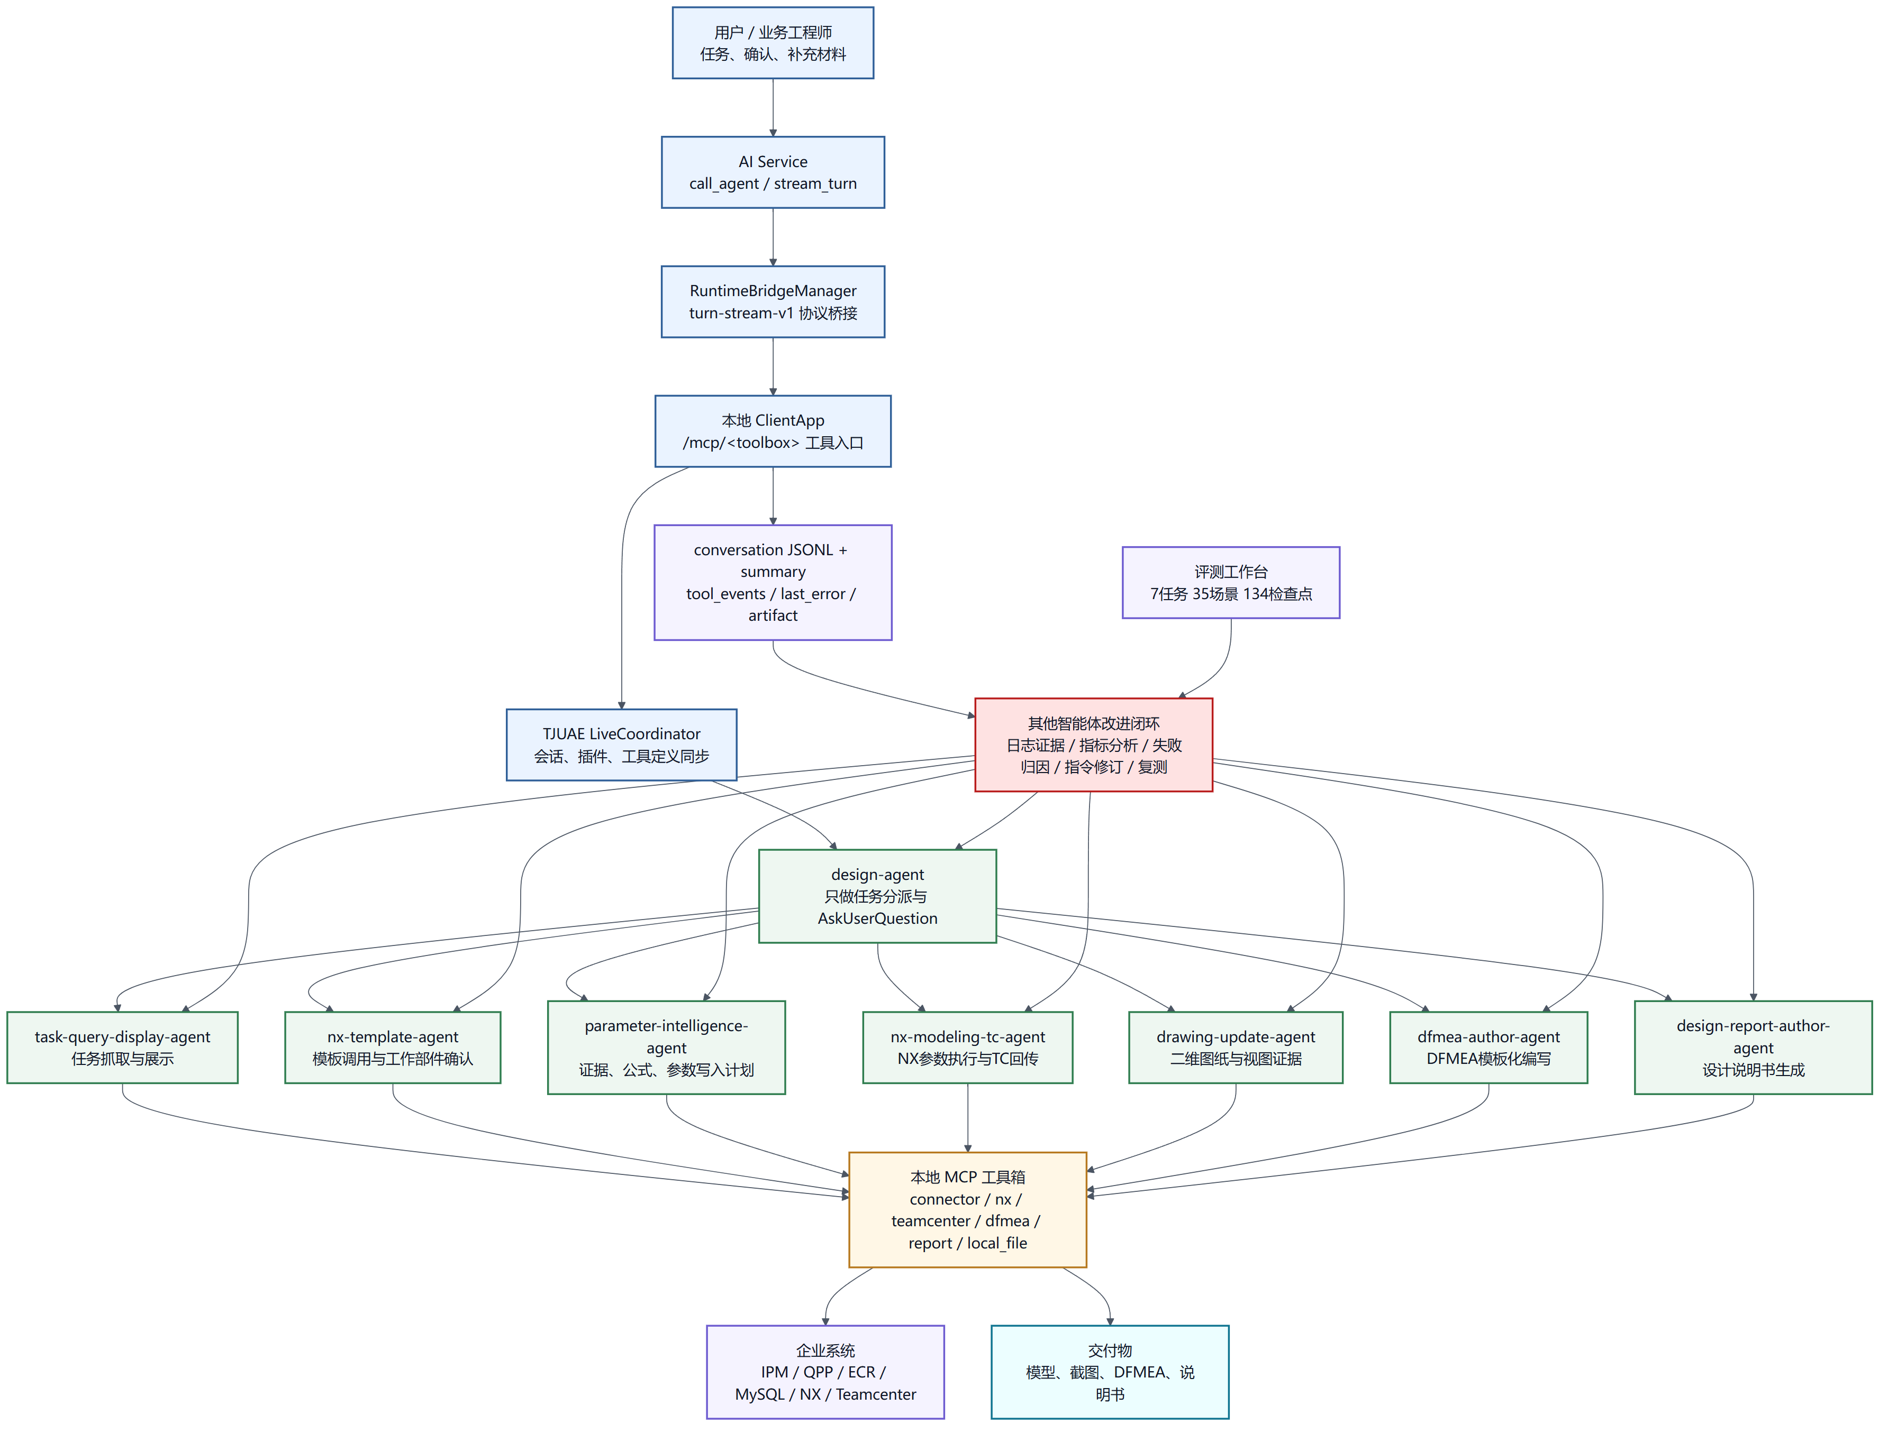
图1：设计智能体总体软件模型、7个子智能体、MCP工具箱和企业系统关系。

3. 核心组件说明
组件 | 项目位置/来源 | 验收时应确认的内容
插件默认入口 | mc-design-nx/client/plugins/mc-design/.tjuae-plugin/plugin.json | 默认 agent 为 mc-design:design-agent；MCP servers 指向 connector、mysql、teamcenter、design_report、dfmea、local_file、nx 等工具箱。
主智能体 | design-agent.md | 只调用7个子Agent和AskUserQuestion；不直接操作NX、TC、MySQL、DFMEA或报告工具。
子智能体定义 | *.agent.md | 每个子智能体有明确Skill、工具白名单和禁止事项。
本地客户端 | mc_design_client/app.py | 负责ClientApp、工具定义加载、桥接请求和call_agent入口。
运行桥接 | mc-design-ai-service/beya_mcp/runtime_bridge.py | RuntimeBridgeManager 通过 turn-stream-v1 协议把服务侧请求路由到本地运行时。
运行日志 | runtime/conversation_log.py | ConversationTurnLogger 记录 JSONL 和 summary，包括tool_events、mcp_batches、last_error等验收证据。

4. 7个子智能体边界总览
任务 | 子智能体 | 职责边界 | 主要工具/系统 | 主要交付
1 | task-query-display-agent | 任务抓取与展示，保留原始任务事实。 | IPM/QPP/ECR connector、local_python_task | 任务候选、任务快照
2 | nx-template-agent | 模板选择、打开和WorkPart确认。 | Teamcenter folder/classification、NX open/create/read | 模板来源、WorkPart确认
3 | parameter-intelligence-agent | 证据抽取、公式计算、参数映射、写入计划；只读NX。 | MySQL、NX read/find/resolve、local_python_task | 参数证据、计算结果、写入计划
4 | nx-modeling-tc-agent | 执行已确认参数计划、回读、保存、TC回传。 | NX update/save、Teamcenter upload/copy/export | 写入前后对比、TC对象
5 | drawing-update-agent | 图纸选择、视图切换、截图证据。 | Teamcenter children/export、NX drawing/view/image | 图纸对象、视图清单、截图
6 | dfmea-author-agent | 受控模板DFMEA生成和校验。 | DFMEA template/risk/fill/validate、TC export | DFMEA XLSX、校验结果
7 | design-report-author-agent | 证据收集和设计说明书DOCX生成。 | design_report工具、local_file | 设计说明书、证据清单

5. 子智能体架构与运行过程

5.1 子智能体1：任务抓取与展示
从 IPM/QPP/ECR 等系统读取候选任务，保留原始任务内容，向主智能体返回完整任务快照。
架构项 | 说明
Agent文件 | task-query-display-agent.md
Skill | enterprise-task-intake
工具白名单 | query_ipm_list、connect_qpp、query_ecr_list、local_python_task_start/status、Read、Write
输出物 | 任务候选清单、被选任务快照、系统来源、原始字段、缺失字段提示。
验收关注点 | 候选任务丢失；字段被改写；来源系统混淆；慢查询超时后没有可解释提示。

子智能体1：任务抓取与展示架构图
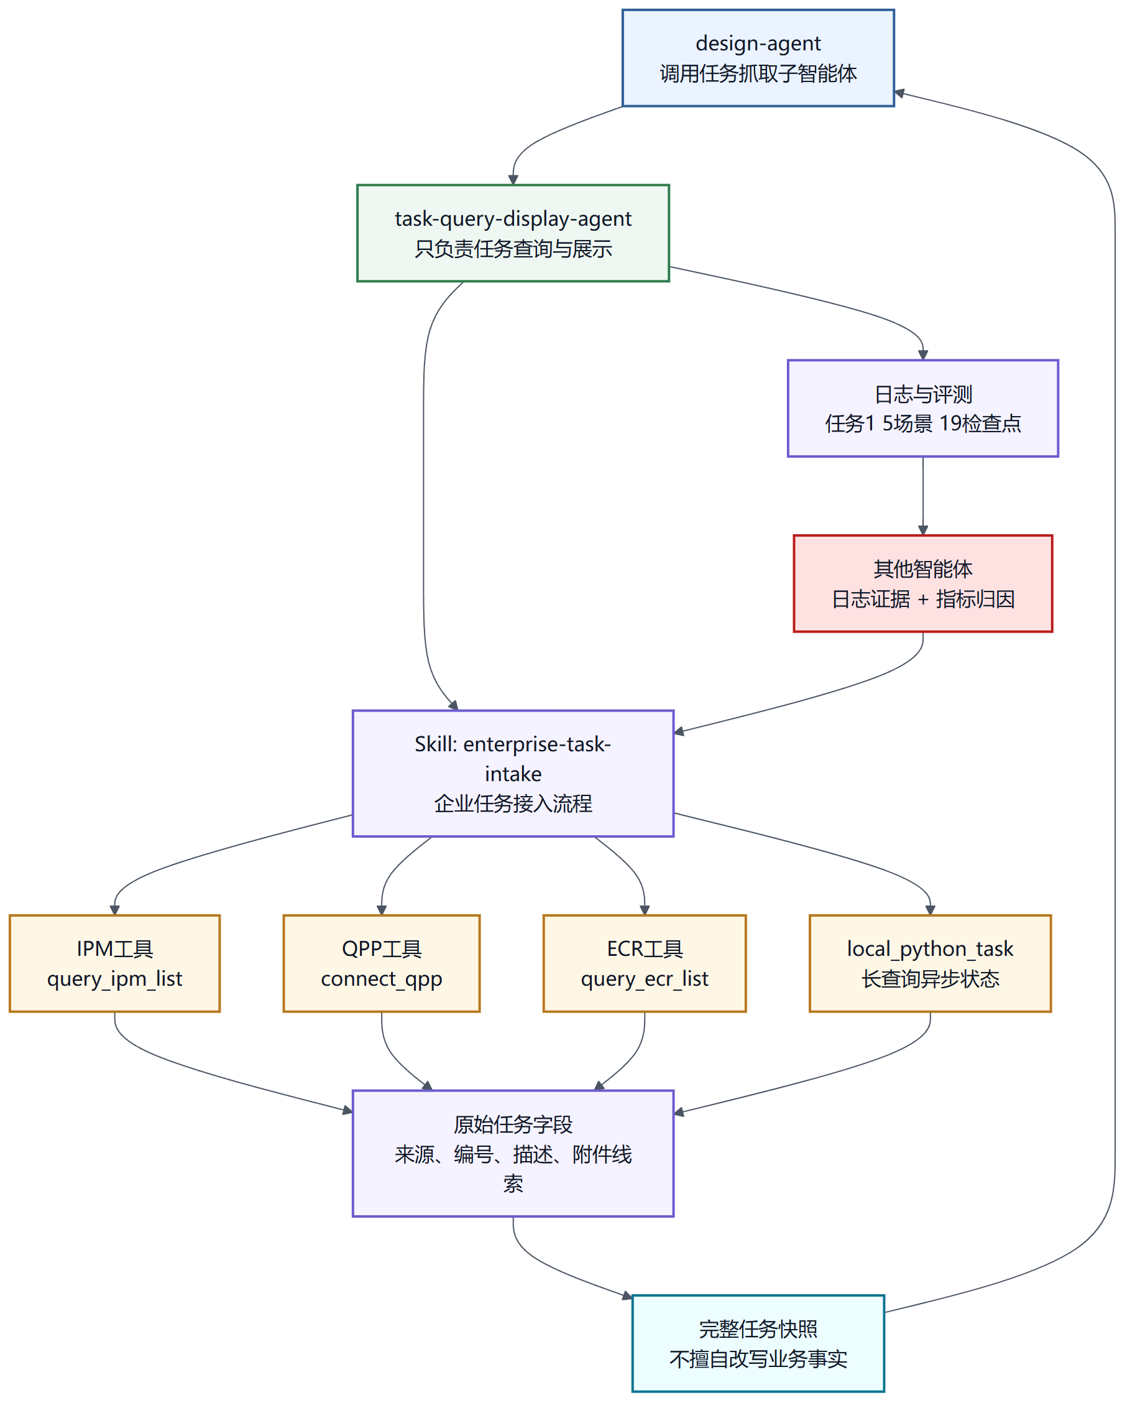
图2：子智能体1：任务抓取与展示的软件结构、输入输出、工具依赖和日志回流。

子智能体1：任务抓取与展示运行时序图
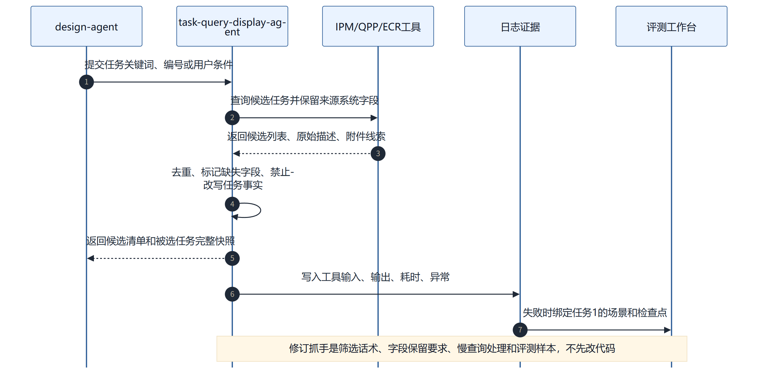
图3：子智能体1：任务抓取与展示的运行时序、工具调用和证据记录过程。

5.2 子智能体2：NX零部件模板调用
依据任务类型选择 Teamcenter/NX 模板，打开或新建零部件，并确认 NX WorkPart。
架构项 | 说明
Agent文件 | nx-template-agent.md
Skill | template-source-selection、nx-workpart-confirmation
工具白名单 | Teamcenter folder/classification/children、nx_open_tcpart、nx_open_part、nx_get_work_part_info、nx_create_new_part
输出物 | 模板来源、零件打开结果、WorkPart确认信息、新建部件标识。
验收关注点 | 模板选错；未确认 WorkPart；打开了图纸而不是模型；Teamcenter路径或分类口径不一致。

子智能体2：NX零部件模板调用架构图
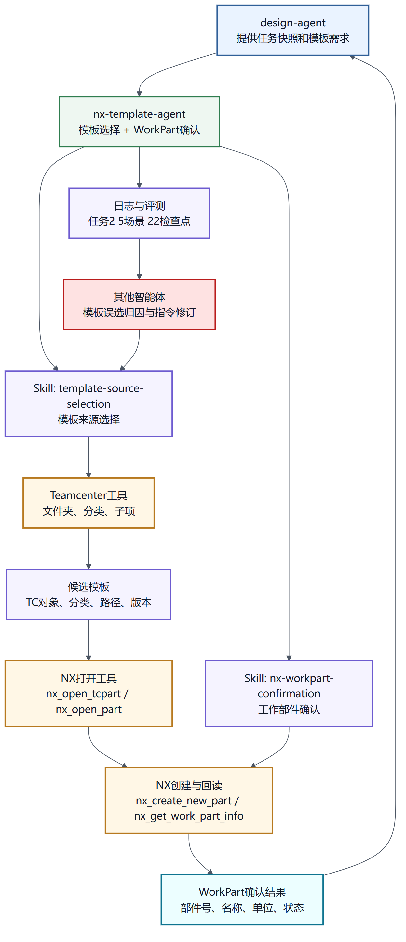
图4：子智能体2：NX零部件模板调用的软件结构、输入输出、工具依赖和日志回流。

子智能体2：NX零部件模板调用运行时序图
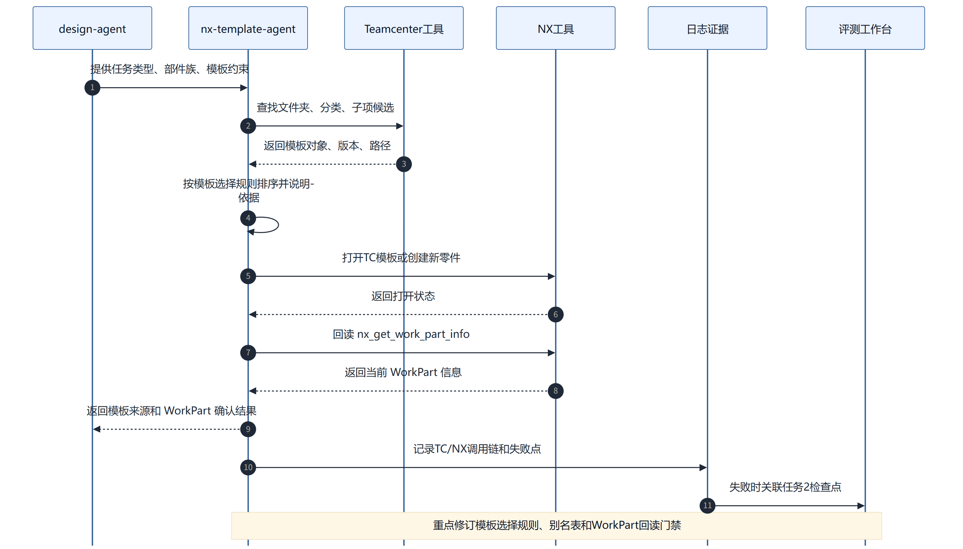
图5：子智能体2：NX零部件模板调用的运行时序、工具调用和证据记录过程。

5.3 子智能体3：参数智能化处理
抽取任务证据、使用权威公式计算参数，匹配 NX 表达式并产出参数写入计划。
架构项 | 说明
Agent文件 | parameter-intelligence-agent.md
Skill | parameter-evidence-extraction、formula-parameter-calculation、parameter-write-plan
工具白名单 | mysql_query、nx_get_work_part_info、nx_get_all_params_list、nx_get_drive_params_list、nx_find_params、nx_resolve_parameter、local_python_task_start/status、Read、Write
输出物 | 参数证据表、公式计算过程、表达式映射、写入计划、风险和人工确认项。
验收关注点 | 套用错误公式；单位换算错误；参数名匹配错；证据缺失但仍计算；把计划误写入 NX。

子智能体3：参数智能化处理架构图
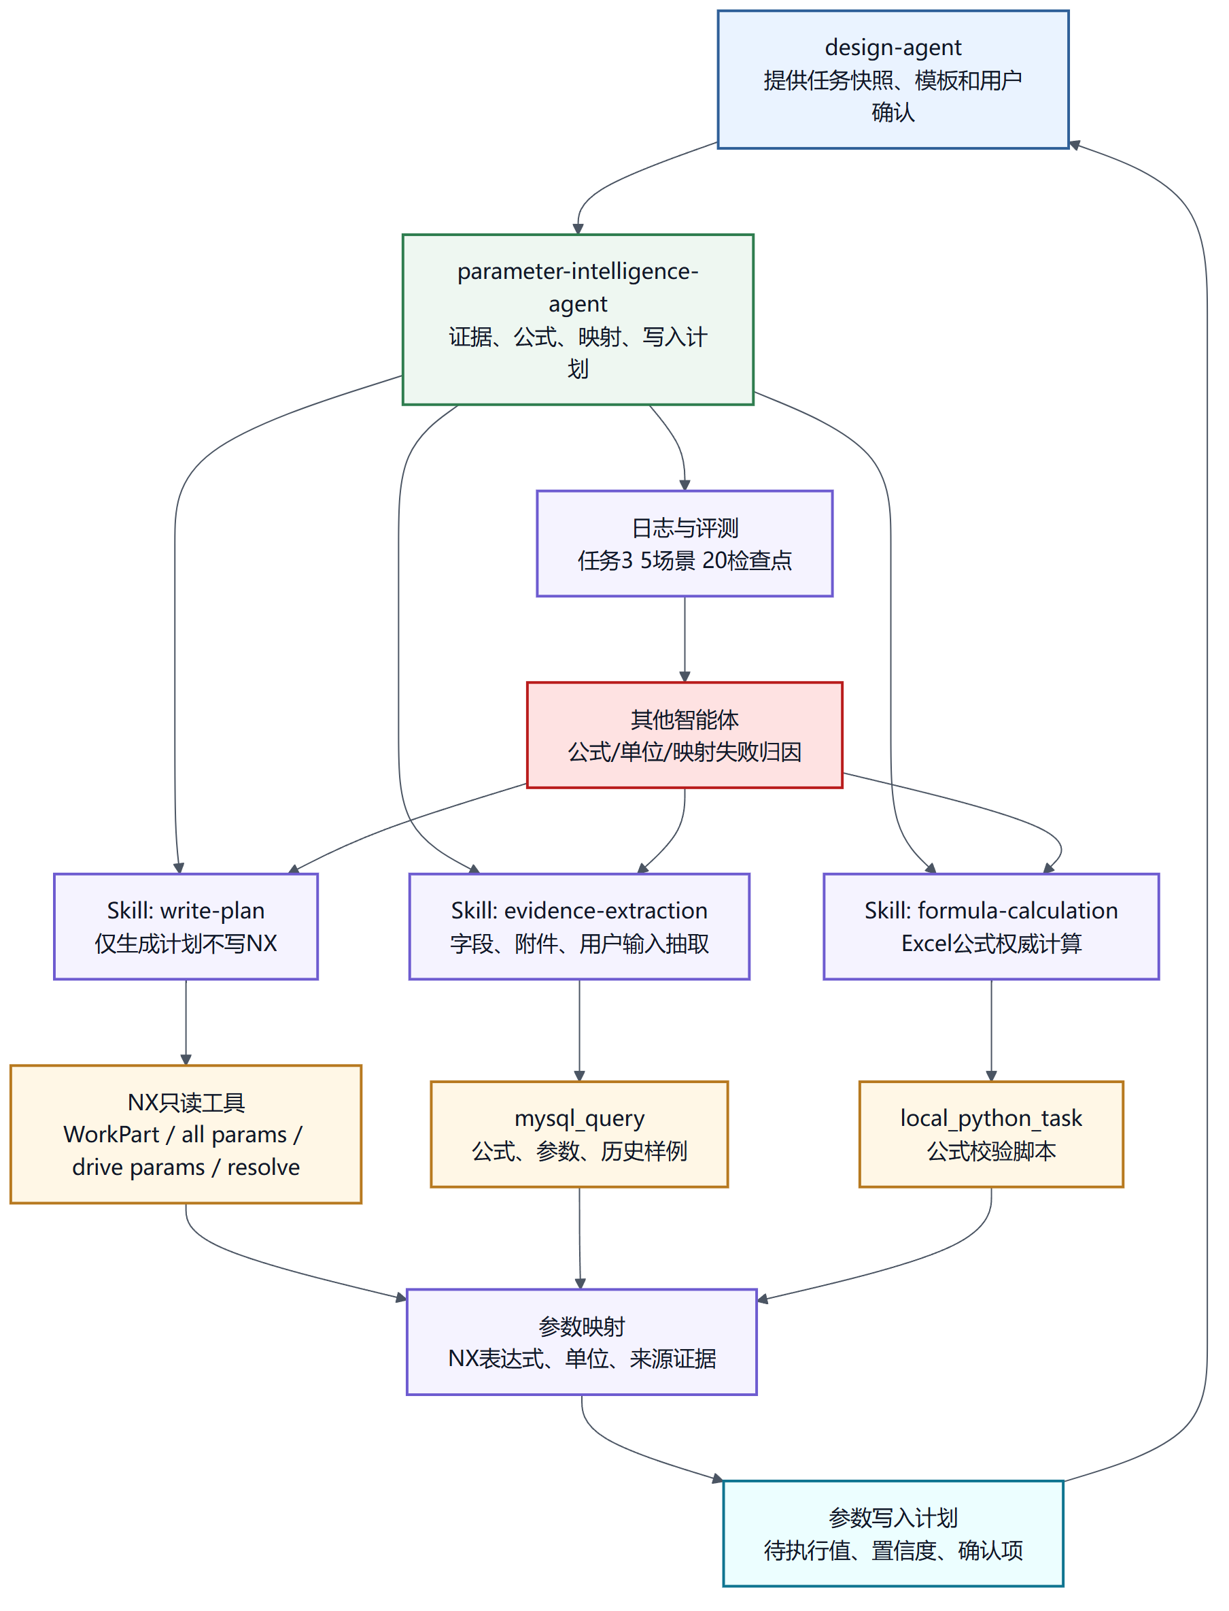
图6：子智能体3：参数智能化处理的软件结构、输入输出、工具依赖和日志回流。

子智能体3：参数智能化处理运行时序图
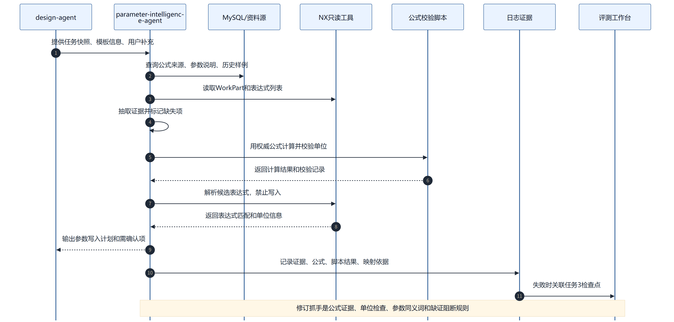
图7：子智能体3：参数智能化处理的运行时序、工具调用和证据记录过程。

5.4 子智能体4：参数化建模及TC回传
执行已确认的参数写入计划，回读 NX 参数与模型状态，保存并回传 Teamcenter。
架构项 | 说明
Agent文件 | nx-modeling-tc-agent.md
Skill | nx-parameter-execution、tc-release-preparation
工具白名单 | NX read/resolve/update/batch/create/save、Teamcenter upload/copy/export/personnel、local_file_exists/read_bytes
输出物 | 写入前后对比、NX保存结果、Teamcenter回传对象、失败回滚/阻断说明。
验收关注点 | 未按计划写入；未回读验证；保存失败未阻断；Teamcenter上传对象错误；把计算职责混入执行阶段。

子智能体4：参数化建模及TC回传架构图
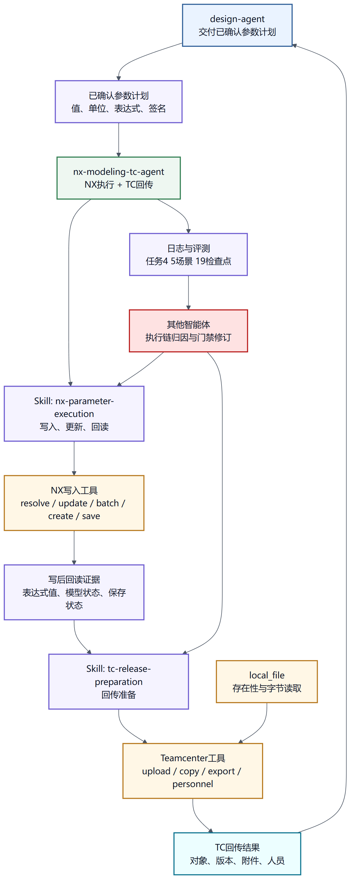
图8：子智能体4：参数化建模及TC回传的软件结构、输入输出、工具依赖和日志回流。

子智能体4：参数化建模及TC回传运行时序图
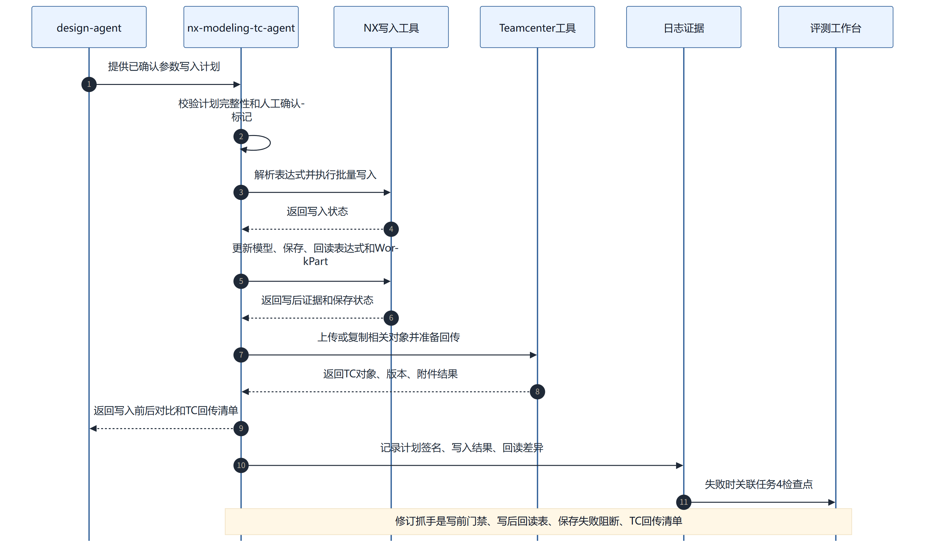
图9：子智能体4：参数化建模及TC回传的运行时序、工具调用和证据记录过程。

5.5 子智能体5：二维图纸自动绘制
选择 Teamcenter 图纸/规范，打开 NX 图纸视图并生成截图证据，不承担建模和DFMEA职责。
架构项 | 说明
Agent文件 | drawing-update-agent.md
Skill | tc-drawing-selection、nx-view-screenshot-evidence
工具白名单 | TC children/export、NX open TC drawing、get views、switch、fit、create image、get/set style、local_file_exists
输出物 | 图纸对象、视图清单、样式状态、截图证据、缺失视图/规范说明。
验收关注点 | 选错图纸版本；视图为空；截图不清晰或没有视图上下文；样式变更未还原；图纸缺失未向用户确认。

子智能体5：二维图纸自动绘制架构图
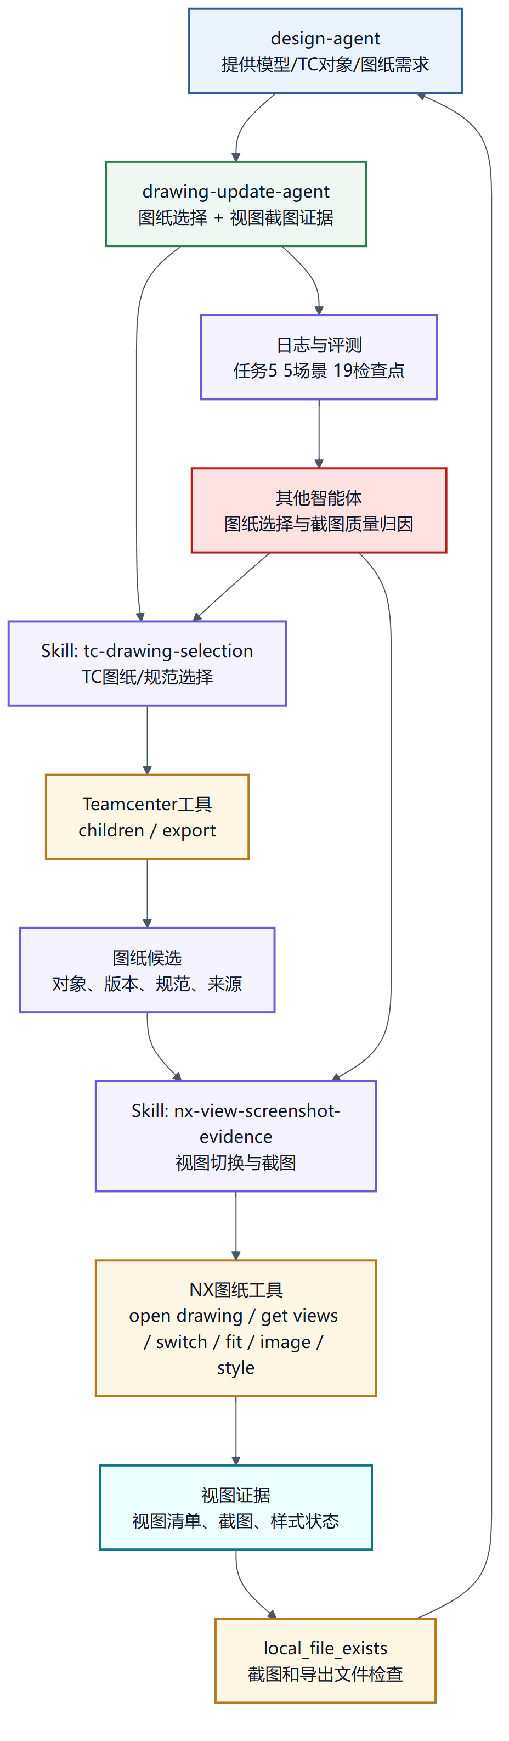
图10：子智能体5：二维图纸自动绘制的软件结构、输入输出、工具依赖和日志回流。

子智能体5：二维图纸自动绘制运行时序图
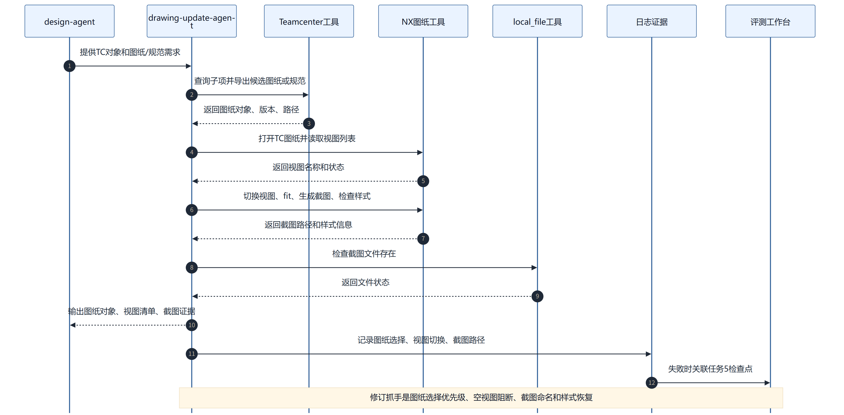
图11：子智能体5：二维图纸自动绘制的运行时序、工具调用和证据记录过程。

5.6 子智能体6：DFMEA自动编写
基于受控模板和风险规则生成 DFMEA 工作簿，并通过模板校验。
架构项 | 说明
Agent文件 | dfmea-author-agent.md
Skill | dfmea-risk-authoring、dfmea-workbook-generation
工具白名单 | TC children/export、dfmea_template_list/inspect/select/calculate_risk/fill_template/validate_workbook、local_file_exists/read_bytes
输出物 | DFMEA XLSX、风险计算记录、模板校验结果、缺失证据和人工确认项。
验收关注点 | 不用受控模板；风险分值不合规；字段空缺未阻断；模板校验失败仍交付；事实来源不明。

子智能体6：DFMEA自动编写架构图
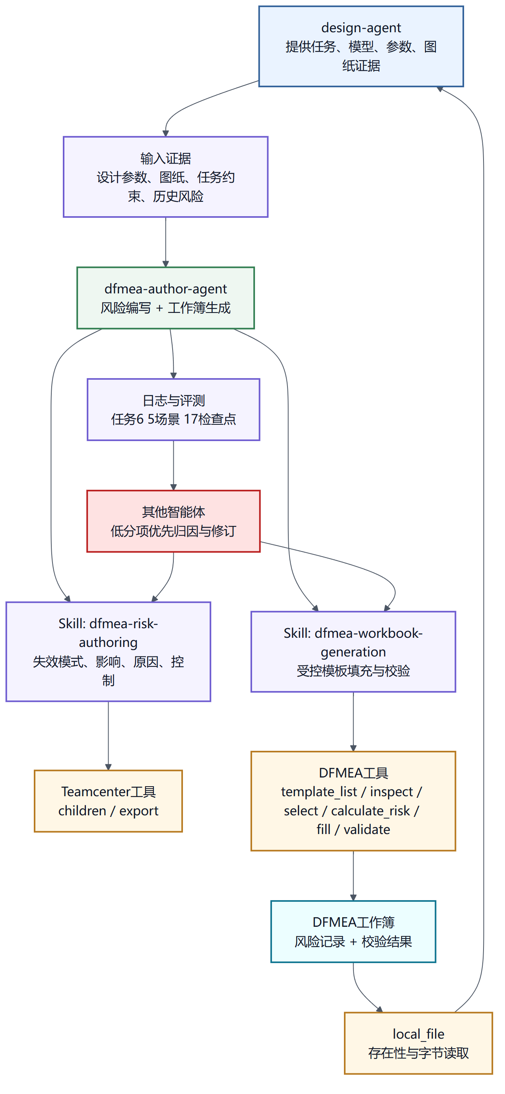
图12：子智能体6：DFMEA自动编写的软件结构、输入输出、工具依赖和日志回流。

子智能体6：DFMEA自动编写运行时序图
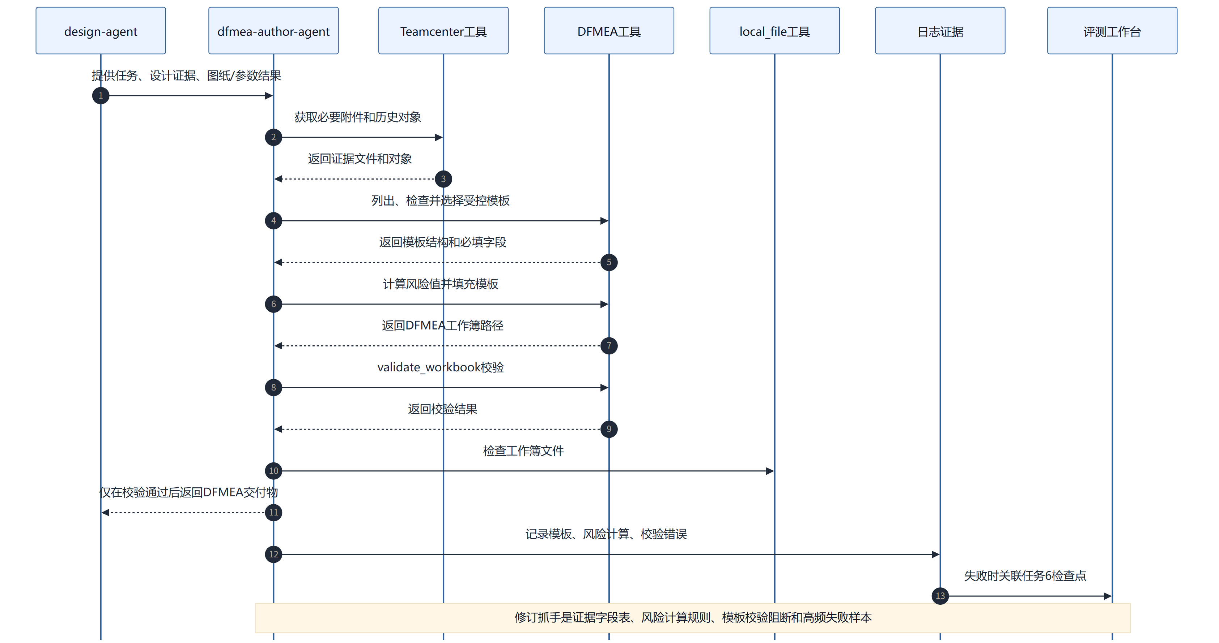
图13：子智能体6：DFMEA自动编写的运行时序、工具调用和证据记录过程。

5.7 子智能体7：设计说明书自动编写
汇总任务、参数、模型、图纸、DFMEA等证据，按设计说明书模板生成 DOCX。
架构项 | 说明
Agent文件 | design-report-author-agent.md
Skill | report-evidence-collection、report-docx-generation
工具白名单 | design_report_template_inspect/start/collect/decrypt_image/answer/status/generate/update/get_artifact、local_file_exists/read_bytes
输出物 | 设计说明书 DOCX、证据引用清单、图片解密/引用结果、待用户确认项。
验收关注点 | 引用了未确认事实；图片缺失或打不开；模板章节缺失；生成状态未完成就交付；报告与模型/DFMEA不一致。

子智能体7：设计说明书自动编写架构图
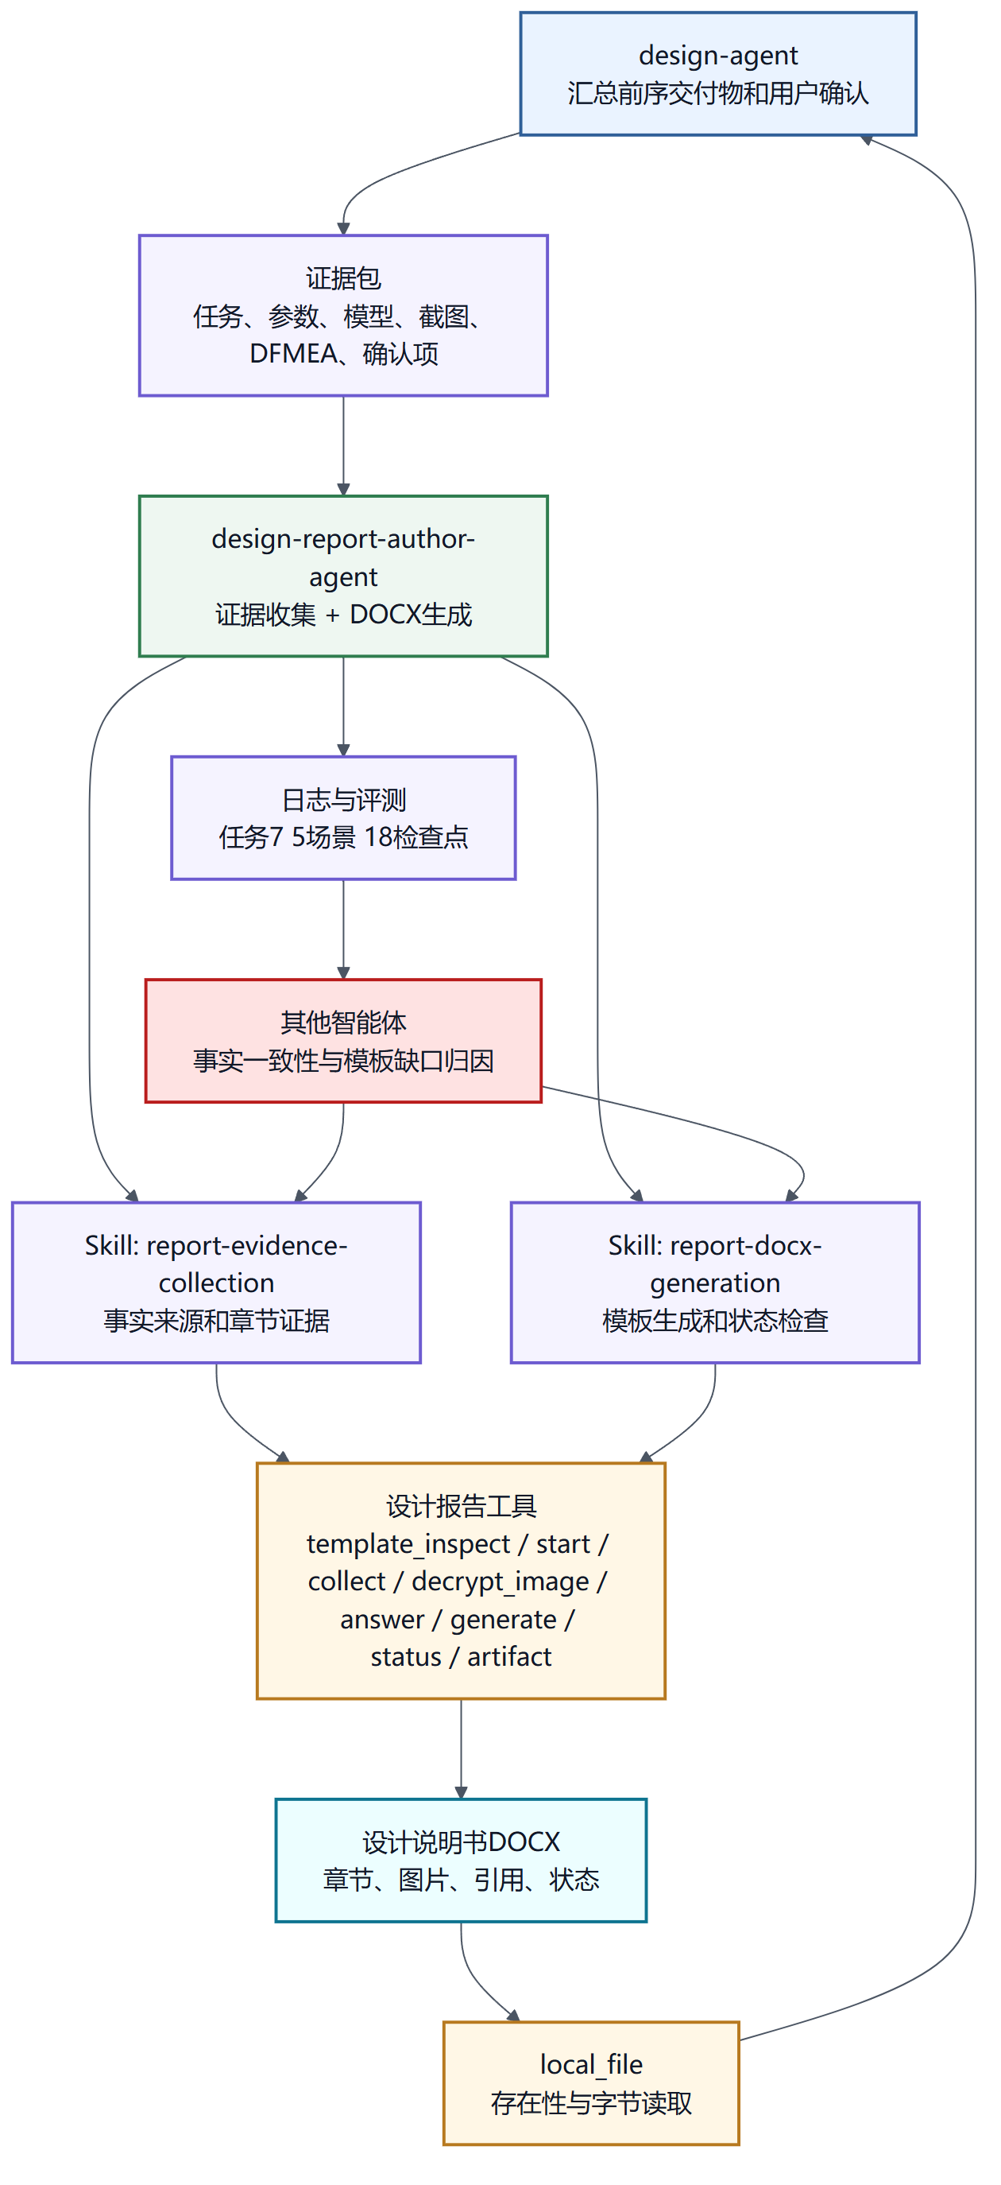
图14：子智能体7：设计说明书自动编写的软件结构、输入输出、工具依赖和日志回流。

子智能体7：设计说明书自动编写运行时序图
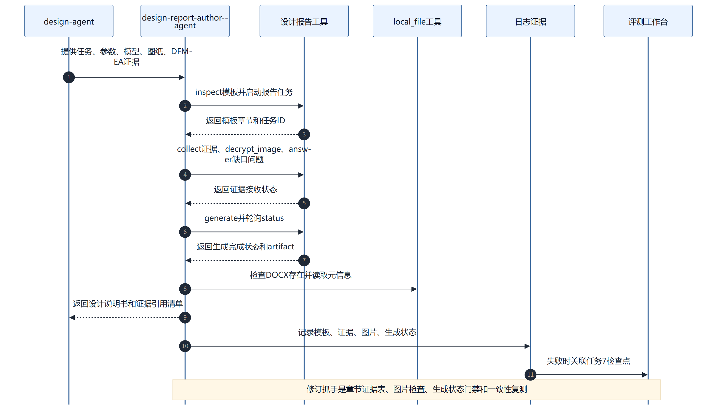
图15：子智能体7：设计说明书自动编写的运行时序、工具调用和证据记录过程。

6. 项目验收建议检查项
检查项 | 验收方法 | 通过标准
入口和路由 | 检查plugin.json默认agent和design-agent工具列表。 | 默认入口为design-agent，且只能分派7个子智能体和AskUserQuestion。
职责隔离 | 逐个检查Agent文件中的工具白名单和禁止事项。 | 子智能体工具权限与职责一致；参数计算Agent不写NX，建模Agent不重新计算参数。
运行证据 | 抽查conversation JSONL和summary。 | 能看到turn、mcp_tool、tool_events、mcp_batches、last_error和artifact路径。
交付物证据 | 抽查模型、截图、DFMEA、设计说明书等输出。 | 交付物能回溯到对应工具调用、用户确认和任务场景。
异常处理 | 使用评测工作台中的异常场景。 | 失败时不空白、不伪造结果，能给出阻断原因和下一步确认项。

7. 文件位置
本文输出文件：
E:\A0_Projects\A1_Dynamics_Design_LM\mc-design\output\agent-stability-guide-20260626\零部件设计智能体软件模型架构说明书-Mermaid截图版.docx

